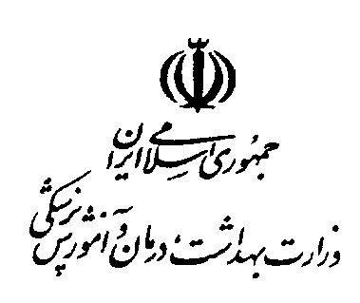

کمیته فرعی رفع اختلاف ماده 15 قانون اصلاح قانون تشکیلات و آیین دادرسی دیوان عدالت اداری ( موضوع تبصره های 3 و 4 و 5 الحاقی به ماده 16 قانون دیوان عدالت اداری)

تاریخ وصول درخواست:
شماره درخواست:
نام و نام خانوادگی ذینفع : | نام پدر:
وکیل یا نماینده قانونی:
وضعیت اشتغال و نشانی محل اشتغال:
نشانی محل سکونت ،شماره همراه و ایمیل :

کدملی :
آیا درسامانه ثنا ثبت نام نموده‏اید:
طرف شکایت :
موضوع خواسته:

مستندات و ضمائم :

شرح شکایت :

امضاء ، اثر انگشت و تاریخ:

ادامه شرح شکایت:
امضاء ، اثر انگشت و تاریخ:

